IP模块-BLK18EV-S1-38X38-IM V1.03模块-F02接口说明
表-核心板接口详细定义
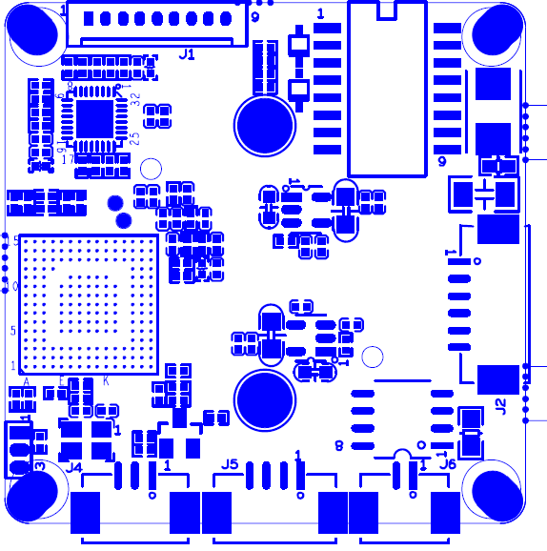

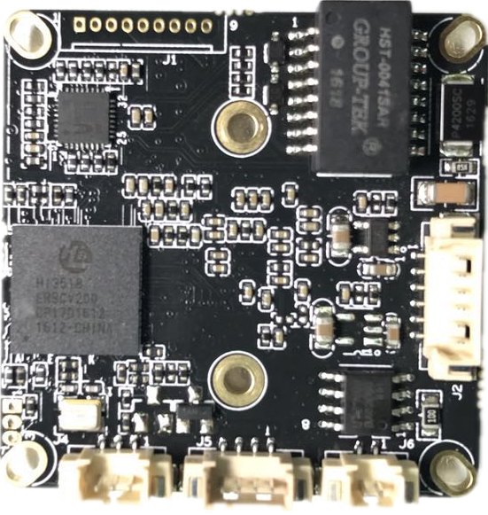
J6 ICR控制接口
J5 电源接口
J4红外灯同步信号接口
J2网络接口

标注 | 丝印编号 | 针脚编号 | 针脚定义 | 功能
P1 | J5 | 1 | NC | 悬空
 |  | 2 | NC | 悬空
 |  | 3 | GND | GND
 |  | 4 | +12V | 12V输入
P2 | J2 | 1 | ETHTR- | 以太网信号
 |  | 2 | ETHTR+ | 以太网信号
 |  | 3 | LED/PHY_AD3 | 指示灯
 |  | 4 | ETHTX- | 以太网信号
 |  | 5 | ETHTX+ | 以太网信号
 |  | 6 | LED/PHY_AD0 | 指示灯
P3 | J3 | 1 | UART0_RXD
 |  | 2 | UART0_TXD
 |  | 3 | GND
P4 | J4 | 1 | 红外输入端 | 红外输入端
 |  | 2 | GND | GND
 |  | 3 | NC | 悬空
P5 | J6 | 1 | IRCUT_A | IRCUT控制端
 |  | 2 | IRCUT_B | IRCUT控制端

